Когнитивная модель показателей эффективности управления имуществом высшего учебного заведения

С.В. Пригаро
Астраханский государственный университет
Аннотация: В статье рассмотрены вопросы системных связей показателей эффективности управления имущественным комплексом высшего учебного заведения. Для оценки взаимосвязей использован когнитивный подход. Выявлены основные влияния показателей друг на друга. Построены когнитивная карта, матрица взаимосвязи показателей.
Ключевые слова: основные фонды, когнитивная модель, высшее учебное заведение, когнитивная карта, показатель эффективности, фондоотдача, фондоемкость, фондовооруженность, матрица взаимовлияний, консонанс.

- Существенное увеличение вклада высшего образования в модернизацию России, обеспечение востребованности экономикой и обществом каждого выпускника ВУЗа требует создания современных условий для работы преподавателей и исследователей, для обучения и проживания студентов. В период 2016 - 2020 гг. в рамках государственной программы Российской Федерации «Развитие образования», предстоит реализовать пять комплексов мер, включая «повышение эффективности управления имуществом» ВУЗа ((Государственная программа российской федерации «Развитие образования» на 2013-2010 годы. URL: МИНОБРНАУКИ.РФ/ документы/3409/файл/2228/13.05.15-Госпрограмма-Развитие_образования_ 2013-2020.pdf). Сложность процесса управления имуществом ВУЗа обусловлена многофакторностью, взаимосвязанностью, изменчивостью характера процессов во времени – вследствие чего затруднено детальное исследование и выделение отдельных действий – все происходящие явления должны обрабатываться в совокупности [1].
При анализе состояния имущественного комплекса исследуется информация и данные, содержащиеся в статистической отчетности, бухгалтерском и оперативном учете, материалах инвентаризации и др. [2]. Системы показателей оценки эффективности управления имуществом (ЭУИ) ВУЗа, рассмотренные в работах А.Ф.Зверева, С.В.Труфановой, О.В. Вишневского и др. [3,4], позволяют сформировать систему исходных данных для расчета показателей ЭУИ ВУЗа. Однако, при таком подходе невозможно провести анализ причинно-следственных связей [5] показателей ЭУИ ВУЗа и получить синергетической эффект. Поэтому актуальной становится задача совершенствования управления имуществом ВУЗа и изучения воздействия на его деятельность разных факторов с помощью когнитивного моделирования, рассмотренного в работах Абдикеева Н.М., Камаева В.А., Силова В.Б. и др. [6-8].
В работах [1,9] когнитивные модели в различных предметных областях, при этом первым этапом построения когнитивной модели ЭУИ ВУЗа является составление когнитивной карты, включающее:
- определение базовых факторов (факторами являются показатели эффективности управления имуществом ВУЗа);
- определение взаимосвязей между факторами;
- проведение опроса экспертов и выставление весов взаимосвязей.
Когнитивная карта отражает коэффициенты влияния показателей ЭУИ ВУЗа друг на друга, а также их направленность и может быть представлена в виде взвешенного ориентированного графа G = ⟨V, E⟩, где V – множество вершин-факторов (показателей ЭУИ ВУЗа), V_{i} ∈ V , i = 1, 2, . . . , k; E – множество дуг, веса которых отражают силу взаимовлияния показателей ЭУИ ВУЗа, e_{ij} ∈ E, i, j = 1, 2, . . . , n [6]. Когнитивная карта показателей ОУИ ВУЗа, включает 3 группы показателей (рис. 1):
- «Показатели имущественного состояния» описывает общие ключевые показатели эффективности основных фондов: коэффициент загрузки, фондоемкость, фондоотдачу, фондовооруженность, фондообеспеченность и др.
- «Показатели деловой активности ВУЗа» предназначены для отражения оборота основных средств ВУЗа и выделения связи с основной деятельностью ВУЗа: коэффициент общей оборачиваемости, коэффициент затрат на содержание учебного заведения и др.
- «Показатели финансовой активности ВУЗа» характеризует финансовые показатели, на которые могут повлиять ключевые показатели основных фондов: коэффициент покрытия, коэффициент финансовой зависимости, устойчивости.
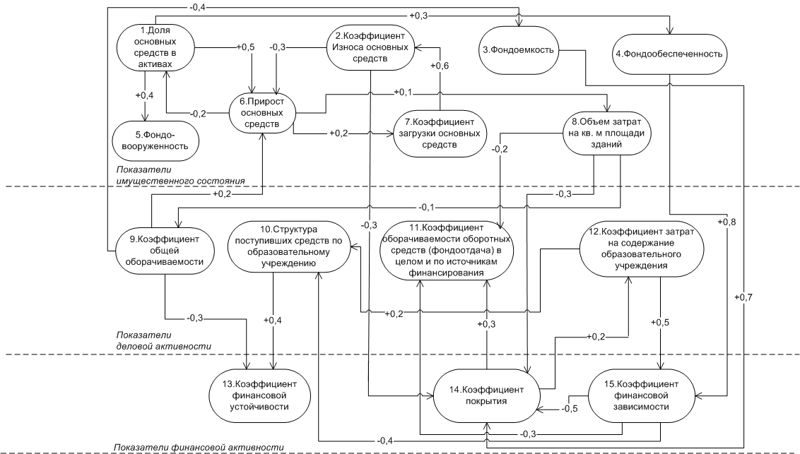
Рис. 1. – Когнитивная карта показателей ЭУИ ВУЗа
Знак плюс, указанный на дугах когнитивной карты (рис.1), означает что увеличение значения фактора-причины увеличивает фактор-следствие, а знак минус – уменьшение значение фактора-следствия в следствии увеличение значения фактора-причины. Функциональная структура рассматриваемой ситуации рассматривается посредством когнитивной карты, так как при изменении любого фактора ситуации возникает «фронт» изменений значений связанных с ним факторов [9].
Уверенность в существовании связи между вершинами определяется весом дуги в когнитивной карте показателей ЭУИ ВУЗа и представлена числом в интервале [-1, 1]. Для причинно-следственной связи между фактором-следствием и фактором-причиной, соединяются положительные приращения с положительными, а отрицательные с отрицательными приращениями посредством положительной связи. (Таблица № 1).
Таблица № 1
Фрагмент матрицы взаимовлияний показателей ЭУИ ВУЗа
Показатель ЭУИ ВУЗа | Доля основных средств в активах (+) | Коэффициент износа основных средств (-) | Фондоемкость (+) | Фондо-  Обеспеченность (+) | Фондовооруженность (+)
Доля основных средств в активах (+) |  |  | 0 | +0,3 | +0,4
Прирост основных средств (+) | -0,2
Коэффициент загрузки основных средств (+) |  | + 0,6
Коэффициент общей оборачиваемости (+) |  |  | -0,4
В заголовках строк таблицы № 1 после наименования показателя указывается знак его отклонения от нормы. В зависимости от знака, производится корректировка коэффициентов влияния на другие показатели. Заголовки столбов содержат знаки отклонений желательные для высшего учебного заведения.
Для оценки синергетического эффекта управления имуществом ВУЗа необходимо сложение получившихся коэффициентов по столбцам (Таблица 1), с учетом отклонения: при положительном отклонении получившуюся сумму оставить без изменений, а при отрицательном отклонении – умножить ее на -1 [10]. Затем получившиеся суммы необходимо нормировать (к сумме абсолютных значений) и получившиеся значения сложить

$S=\sum_{i=1}^{\text{nm}}{\frac{ϖ_{i}}{\sum_{i=1}^{\text{nm}}{\left|ϖ_{i}\right|}}}$, (2)
где S – оценка синергетического эффекта, ϖ_{i} – сумма коэффициентов в i-м столбце, – сумма абсолютных значений коэффициентов. Получается оценка синергетического эффекта, которая варьируется в интервале от -1 до 1 [11]. При высоком числе негативных отрицательных отклонений показателей ЭУИ ВУЗа от нормы и отрицательном значении эффекта синергии может потребоваться достижение лучших значений показателей.
В зависимости от процентов, повышающих интегральную эффективность управления имуществом ВУЗа, дается достаточно условная оценка синергии, указанная в таблице № 2.
Но если считать, что она принята в ВУЗе, можно выяснить процент показателей, которые улучшают синергию и вывести оценку синергетического эффекта [10].
Таблица №2
Оценки критериев для анализа показателей ЭУИ ВУЗа
Оценки | Интервалы значений синергии
плохо | (-1 < S ≤ 0) ∨ (0.8 < S ≤ 0.1)
удовлетворительно | (0 < S ≤ 0.2) ∨ (0.6 < S ≤ 0.8)
хорошо | (0.2 < S ≤ 0.4) ∨ (0.6 < S ≤ 0.8)
отлично | 0.4 < S ≤ 0.6
С помощью теории моделирования когнитивных карт показана возможность проводить анализ показателей эффективности управления имущественного комплекса ВУЗа. Приведено описание процесса формирования синергетического эффекта на основе взаимовлияния показателей управления имуществом ВУЗа.

Литература
- Вокуева Т.А. Решение задачи имитационного моделирования для когнитивных карт Силова. //Информационные технологии в управлении и экономике – 2012. - №1(1) – С.35-41.
- Ханова А.А., Ганюкова Н.П. Совершенствование метода анализа основных фондов предприятия на основе имитационного моделирования // Известия Томского политехнического университета. Инжиниринг георесурсов. - 2011. - Т. 318. - № 6. - С. 5-10.
- А.Ф. Зверев, С.В. Труфанова. Методика оценки эффективности использования объектов недвижимого имущества (здания, сооружения) вузами, подведомственными Минсельхозу России. // Вестник иркутского аграрного государственного университета. – 2013. - №56 – С.135-146.
- Вишневский О.В. Методики анализа и мониторинга эффективности использования федеральной собственности в оперативном управлении образовательных учреждений / О.В. Вишневский, А.Н. Шепелев, и др. // Университетское управление. – 2001. – № 1 (16).
- Робертс Ф. С. Дискретные математические модели с приложениями к социальным, биологическим и экономическим задачам// Пер. с англ. А. М. Раппопорта, С. И. Травкина. М.: Наука, 1986. 496 с.
- Когнитивная бизнес-аналитика: Учебник / Под науч. Ред. д-ра техн. наук, проф. Н.М. Абдикеева. – М.: ИНФРА-М, 2014. – 511 с.
- Силов В. Б. Принятие стратегических решений в нечеткой обстановке. М.: ИНПРО-РЕС, 1995. 228 с.
- Камаев. В. А. Когнитивное моделирование социально-экономических систем: учеб. пособие / Волгоград: ИУНЛ ВолгГТУ, 2012. – 136 с.
- Бочарникова М.Ю., Ханова А.А., Хортонен А. Анализ структуры и оценка сбалансированной системы показателей на основе когнитивной модели // Научный вестник Новосибирского государственного технического университета. - 2014. - № 2 (55). - С. 86-96.
- Ханова А.А. Синергетический эффект управления организацией на основе сбалансированной системы показателей // Прикаспийский журнал: управление и высокие технологии. - 2010. - № 4. - С. 36-41.
- Трахтенгерц. Э. А. Компьютерная поддержка принятия решений / Э. А. Трахтенгерц. – М. СИНТЕГ, 1998. – 376 с.
- Г.В. Горелова, В.Н. Рябцев. Когнитивный подход к исследованию геополитических процессов в мировых регионах и когнитивное моделирование их развития (на примере Черноморско-Каспийского региона). // Инженерный вестник Дона, 2014, № 4(2). URL: ivdon.ru/ru/magazine/archive/n4p2y2012/1407.
- Л.А.Гинис Методологические основы нечеткого когнитивного моделирования иерархических проблемно-ориентированных систем. // Инженерный вестник Дона, 2014, №2 URL: ivdon.ru/ru/magazine/archive/n2y2014/2326.
- Axelrod, Robert M., Structure of decision: The Cognitive Maps of Political Elites / R.M. Axelrod - Princeton, NJ, Princeton Un. Pr., 1976, − 404 p.
- Kosko, B. Fuzzy Cognitive Maps // Intern. Journal of Man-Machine Studies, – 1986. – vol. 24. – pp. 65 – 75.
References
- Vokueva T.A. Informatsionnye tekhnologii v upravlenii i ekonomike. 2012. №1(1) pp. 35-41.
- Khanova A.A., Ganyukova N.P. Izvestiya Tomskogo politekhnicheskogo universiteta. Inzhiniring georesursov. 2011. T. 318. № 6. pp. 5-10.
- A.F. Zverev, S.V. Trufanova. Vestnik irkutskogo agrarnogo gosudarstvennogo universiteta. 2013. №56, pp. 135-146.
- Vishnevskiy O.V., Shepelev A.N., i dr. Universitetskoe upravlenie. 2001. No. 1 (16).
- Roberts F. S. Diskretnye matematicheskie modeli s prilozheniyami k sotsial'nym, biologicheskim i ekonomicheskim zadacham [Discrete mathematical models with applications to social, biological and economic objectives]: Nauka, 1986, 496 p.
- Kognitivnaya biznes-analitika: Uchebnik. [Cognitive business analytics: The textbook] M.: INFRA-M, 2014. 511 p.
- Silov V. B. Prinyatie strategicheskikh resheniy v nechetkoy obstanovke. [ Strategic decision making in fuzzy environment] M.: INPRO-RES, 1995, 228 p.
- Kamaev, V. A. Kognitivnoe modelirovanie sotsial'no-ekonomicheskikh system: ucheb. Possible. [Cognitive simulation of social and economic systems: studies. manual]. Volgograd: IUNL VOLGGTA, 2012. 136 p.
- Bocharnikova M.Yu., Khanova A.A., Khortonen A. Nauchnyy vestnik Novosibirskogo gosudarstvennogo tekhnicheskogo universiteta. 2014. № 2 (55). pp. 86-96.
- Khanova A.A. Prikaspiyskiy zhurnal: upravlenie i vysokie tekhnologii. 2010. № 4. pp. 36-41.
- Trakhtengerts. E. A. Komp'yuternaya podderzhka prinyatiya resheniy. SINTEG, 1998. 376 p.
- G.V. Gorelova, V.N. Ryabtsev. Inženernyj vestnik Dona (Rus). 2014. №4 (2). URL: ivdon.ru/ru/magazine/archive/n4p2y2012/1407.
- L.A. Ginis. Inženernyj vestnik Dona (Rus). 2014. №2. URL: ivdon.ru/ru/magazine/archive/n2y2014/2326.
- Axelrod, Robert M., Structure of decision: The Cognitive Maps of Political Elites. R.M. Axelrod - Princeton, NJ, Princeton Un. Pr., 1976, 404 p.
- Kosko, B. Intern. Journal of Man-Machine Studies, – 1986. vol. 24. pp. 65 – 75.

